МИНИСТЕРСТВО ЦИФРОВОГО РАЗВИТИЯ, СВЯЗИ И МАССОВЫХ КОММУНИКАЦИЙ РОССИЙСКОЙ ФЕДЕРАЦИИ
Ордена Трудового Красного Знамени федеральное государственное бюджетное образовательное учреждение высшего образования «Московский технический университет связи и информатики» (МТУСИ)
Кафедра «Математическая кибернетика и информационные технологии»

ЛАБОРАТОРНАЯ РАБОТА №1
По дисциплине «Прикладные информационные системы»
на тему:
«Начало работы с Python и Django»

Выполнил студент группы УБСТ2303:
Симбирёв Д.Д.
Проверил: Сергеев А.Е.

Москва 2025
СОДЕРЖАНИЕ
Цель работы 3
Ход работы 4
Начало работы с Python 4
Задание. 6
Начало работы с Django 7
Задание. 9
Вывод 14

Цель работы

Целью выполнения лабораторной работы является освоение базовых операций по работе с языком программирования Python и веб-фреймворком Django, а именно:
- установить интерпретатор Python и проверить его работоспособность;
- создать и запустить Python-скрипты;
- реализовать функцию фильтрации данных по заданному критерию;
- установить Django, создать проект и настроить его базовые компоненты;
- освоить административный интерфейс Django.

Ход работы

Начало работы с Python
Создайте директорию для лабораторных работ. В созданной папке создайте файл «helloworld.py». Используя редактор кода IDLE или любой другой добавьте в созданный файл следующий код: print("Hello world!").

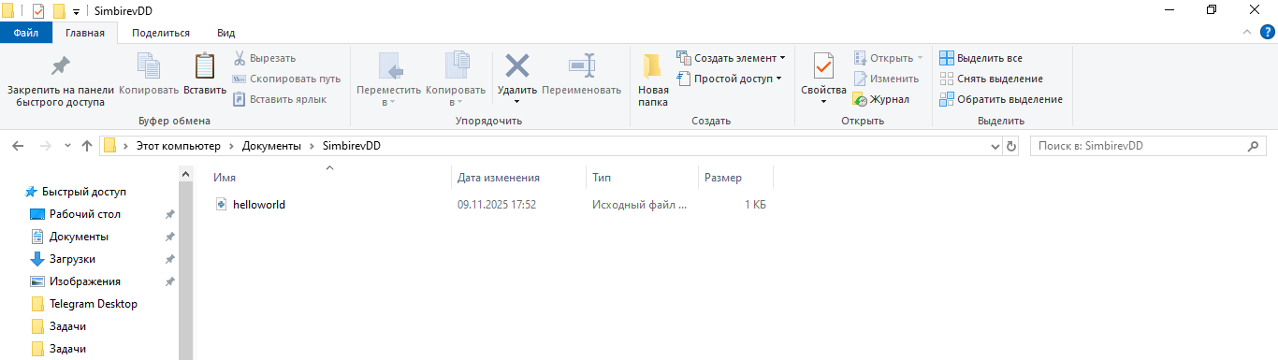
Рисунок 1 – «Создание файла helloworld.py в директории SimbirevDD»
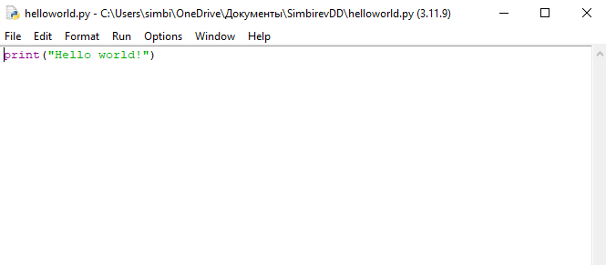
Рисунок 2 – «Добавление кода в созданный файл»

Для запуска программы необходимо открыть командную строку (cmd – в Windows, Terminal – в macOS), перейти в консоли в папку с лабораторными работами с помощью команды cd + адрес директории. После перехода в нужную директорию, нужно запустить скрипт с помощью команды: python3 helloworld.py. Запуск скрипта представлен на рисунке 3.
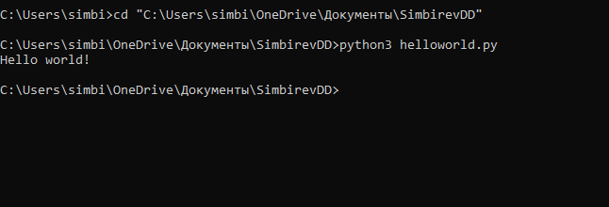
Рисунок 3 – «Запуск скрипта»

Затем в той же директории создайте файл «mygroup.py», в котором будут находится данные о студентах вашей группы в формате списка. Для каждого студента должны быть заполнены поля: имя, фамилия, список экзаменов, оценки. Создание файла mygroup.py представлено на рисунке 4.
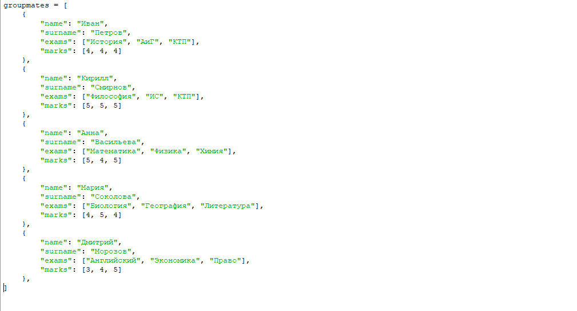
Рисунок 4 – «Создание файла mygroup.py»

Задание.
Необходимо написать функцию фильтрации студентов по средней оценке, так, чтобы на экран выводился список студентов, средний балл которых выше заданного. Средний балл, по которому будет проводиться фильтрация, вводится пользователем с клавиатуры.
Результаты выполнения представлены на рисунках 5-6.
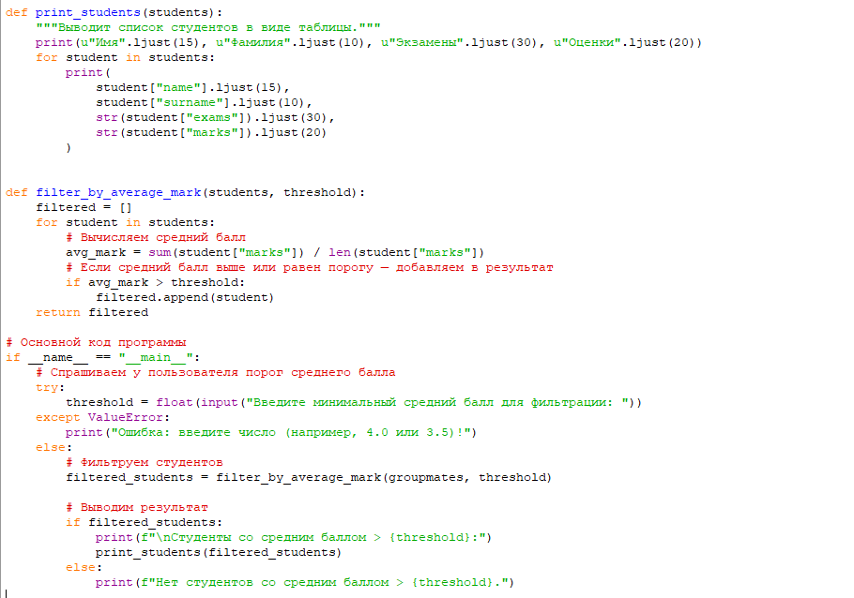
Рисунок 5 – «Написание функции фильтрации по средней оценке»

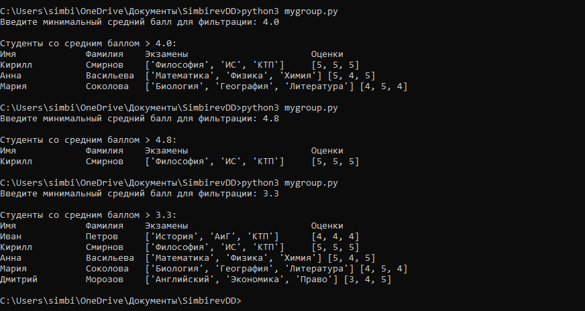
Рисунок 6 – «Результат работы программы»

Начало работы с Django
Необходимо перейти на официальный сайт фреймворка Django https://www.djangoproject.com/download/, где будет написана команда для установки с указанием последней версии.
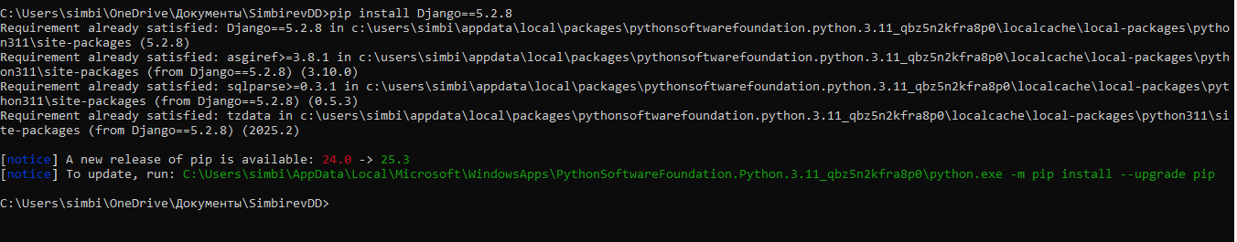
Рисунок 7 – «Установка Django»
После установки фреймворка приступим к созданию проекта. Для этого с помощью командной строки необходимо перейти в директорию, в которой находятся лабораторные работы, и выполнить команду, которая представлена на рисунке 8.
Рисунок 8 – «Создание проекта»
Для того, чтобы проверить, правильно ли был установлен фреймворк Django, необходимо запустить локальный web-сервер разработки. Для запуска сервера, необходимо перейти в директорию project_name, в которой находится файл manage.py и выполнить команду, которая запускает локальный сервер на порту 8000:
python manage.py runserver или python3 manage.py runserver
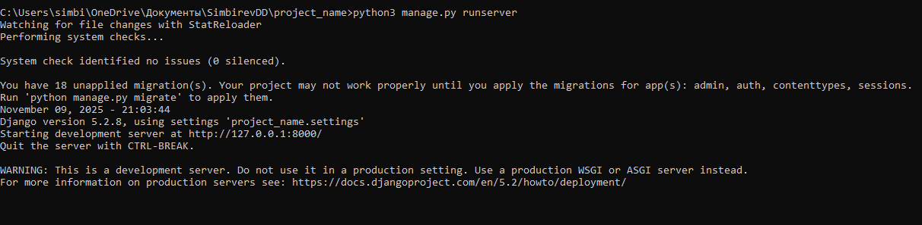
Рисунок 9 – «Запуск локального web-сервера разработки»

Затем необходимо перейти по адресу: http://127.0.0.1:8000/.Если сервер удачно запущен, то будет выведено сообщение: The install worked successfully! Congratulations!
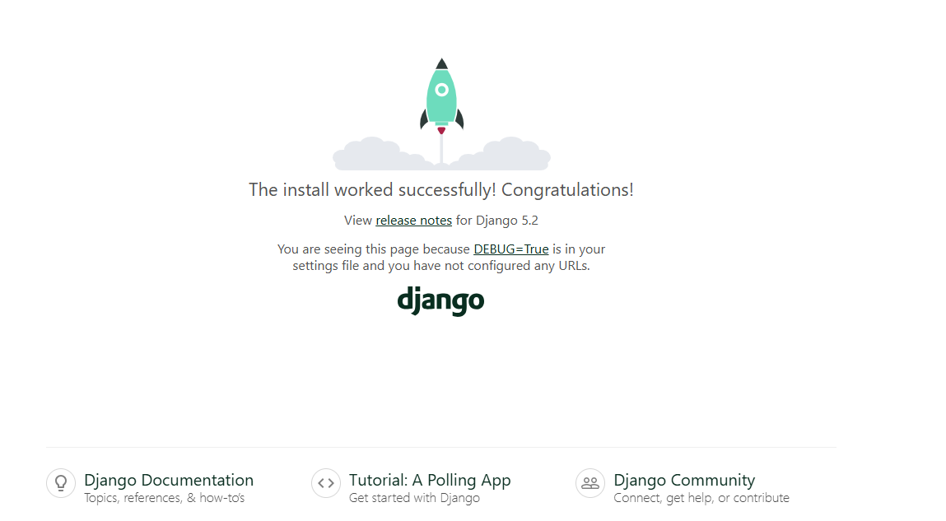
Рисунок 10 – «Запуск сервера»
Для того, чтобы попасть в административный интерфейс Django, необходимо обладать правами суперпользователя. Для этого в свою очередь необходимо создать нужные таблицы в базе данных, в которой будут храниться все данные о пользователях.

Задание.
В файле settings.py измените параметр базы данных. Переменной DATABASES есть внутренний словарь с ключами ENGINE и NAME. Для параметра NAME установите следующее значение:
'NAME': os.path.join(BASE_DIR, 'db_project_name')
'db_project_name' – данный параметр является названием базы данных, так что он может быть любым.
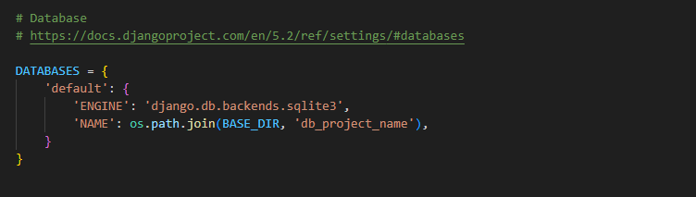
Рисунок 11 – «Изменение параметра базы данных»

Чтобы создать таблицы базы данных, необходимо перейти в директорию project_name и через командную строку выполнить команду:
python3 manage.py migrate
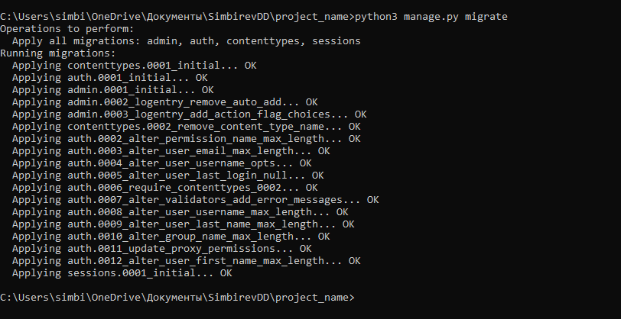
Рисунок 12 – «Создание таблиц базы данных»
Затем создаем суперпользователя (при создании необходимо ввести логин, email и пароль пользователя):
python3 manage.py createsuperuser
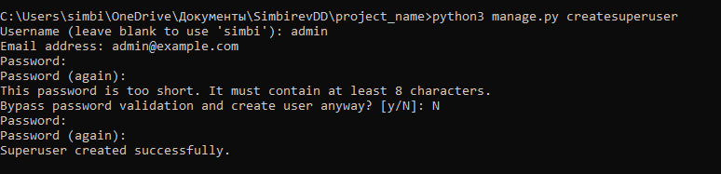
Рисунок 13 – «Создание суперпользователя admin»
Теперь необходимо запустить сервер, если он не был запущен до этого, командой:
python3 manage.py runserver
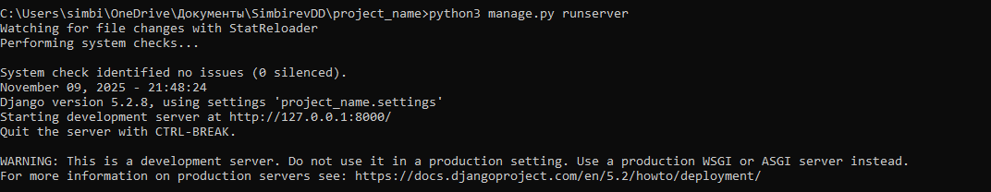
Рисунок 14 – «Запуск сервера»
и в браузере пройти по адресу http://127.0.0.1:8000/admin/.
После этого должно появиться окно входа, куда необходимо ввести данные, которые вы указали при создании суперпользователя.
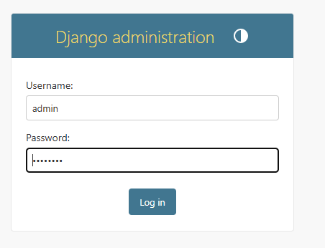
Рисунок 15 – «Окно входа»

Когда вы успешно войдете в аккаунт суперюзера, перед вами откроется главная страница административной панели, через которую вы можете управлять вашими приложениями, редактируя существующие записи в базе данных или генерируя новые.
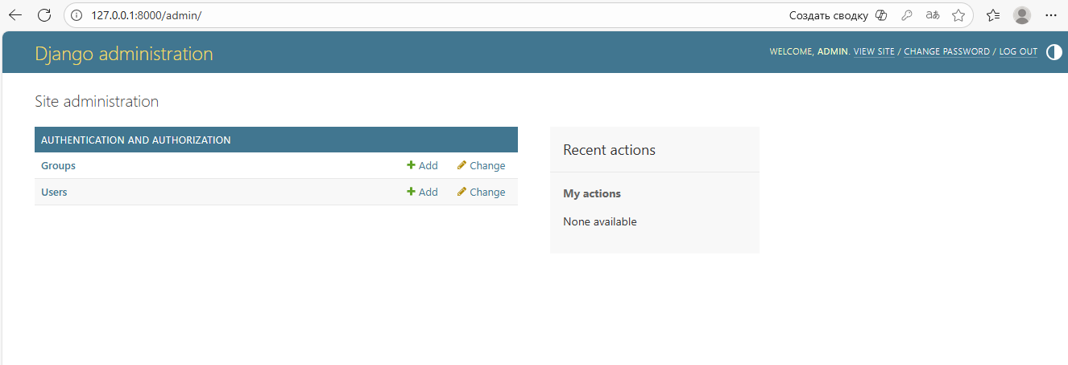
Рисунок 16 – «Главная страница административной панели»
- Изучите интерфейс административного приложения django;
- Через интерфейс административного приложения создайте нового пользователя с правами суперпользователя;
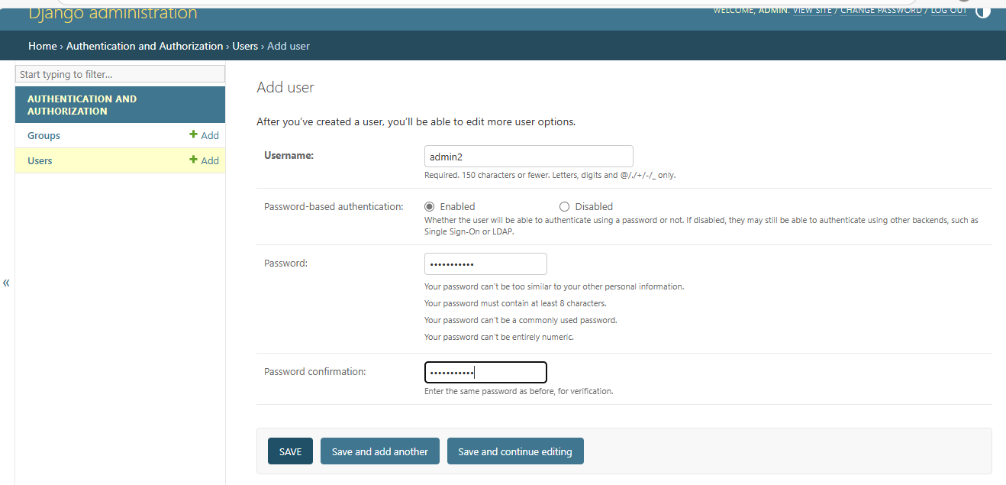
Рисунок 17 – «Создание нового пользователя admin2 через интерфейс административного приложения»

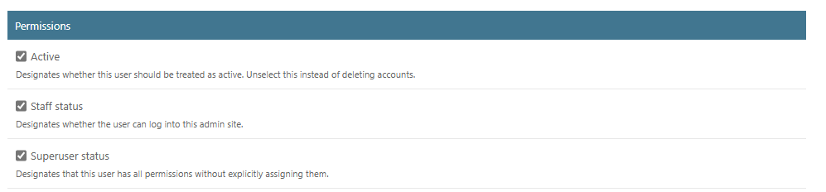
Рисунок 18 – «Добавление прав суперпользователя»

- Через интерфейс административного приложения создайте нового пользователя без прав суперпользователя;

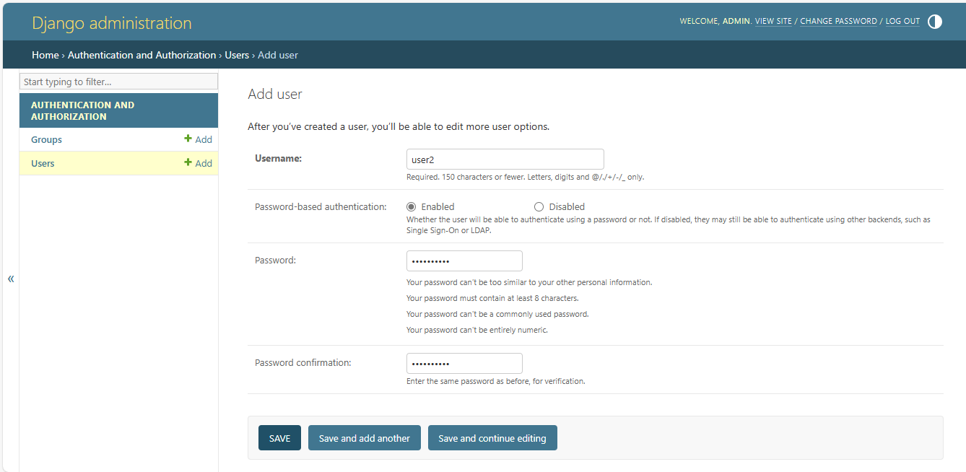
Рисунок 19 – «Создание нового пользователя user2 без прав суперпользователя через интерфейс административного приложения»
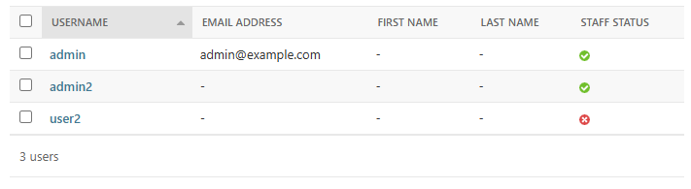
Рисунок 20 – «Созданные пользователи»

- Через интерфейс административного приложения «забаньте» одного из пользователей (сделайте пользователя «неактивным»);
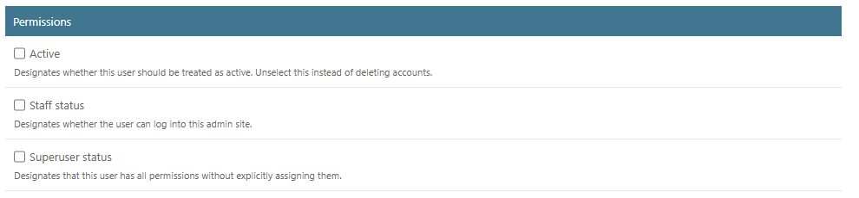
Рисунок 21 – «Деактивация пользователя user2»

Вывод

В ходе выполнения лабораторной работы были освоены базовые операции по работе с языком программирования Python и веб-фреймворком Django, а именно:
- установлен интерпретатор Python и проверена его работоспособность;
- созданы и запущены Python-скрипты;
- реализована функция фильтрации данных по заданному критерию (средняя оценка студентов).
- установлен Django, создан проект и настроены его базовые компоненты;
- освоен административный интерфейс Django.

